
ΔΕΛΤΙΟ ΤΥΠΟΥ-ΜΑΡΤΙΟΣ 2024
Κλιματική αποτίμηση στην Ελλάδα για το 2023

- Κόσμος
Το 2023 ήταν το θερμότερο έτος παγκοσμίως, με τη μέση θερμοκρασία να ξεπερνάει κατά +1.48 βαθμούς τη μέση τιμή της προβιομηχανικής περιόδου (1850-1900). Πολύ σημαντική ήταν και η αύξηση των επιπέδων του διοξειδίου του άνθρακα στον πλανήτη, με τη μέση τιμή το 2023 να φθάνει τα 419.3 ppm, 2.6 ppm περισσότερα από την μέση τιμή του 2022.

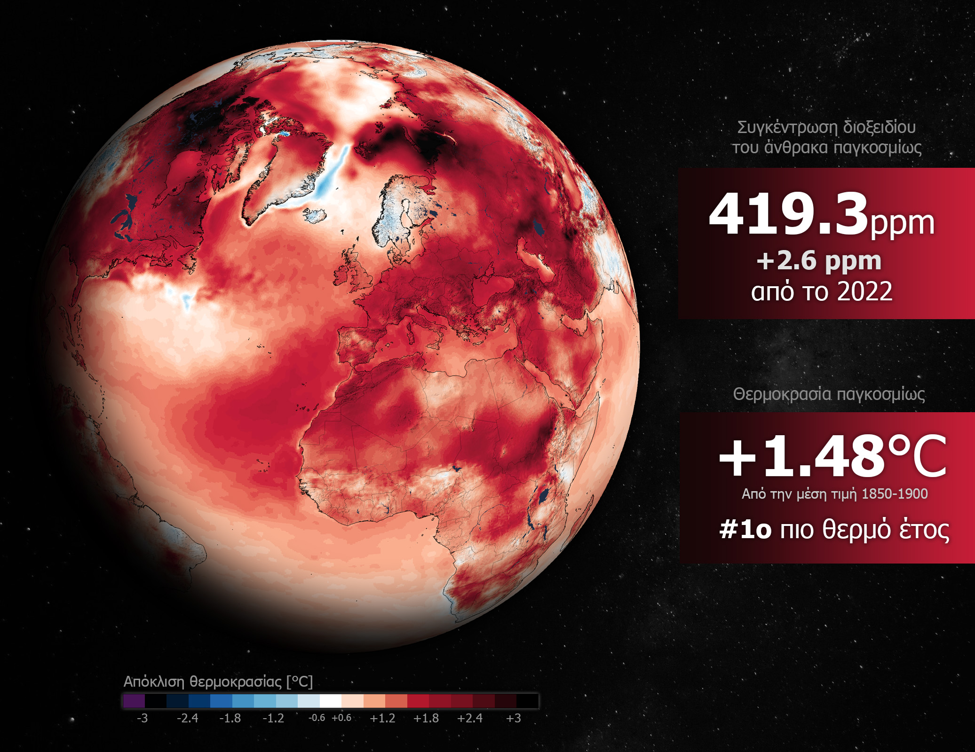

- Ελλάδα-Θερμοκρασία
Tο 2023 ήταν το πιο θερμό έτος των τελευταίων 30 ετών,

Η μέση μέγιστη θερμοκρασία στην Ελλάδα το 2023 ήταν σε όλες τις περιοχές υψηλότερη από τη μέση τιμή της κλιματικής περιόδου 1991-2020.

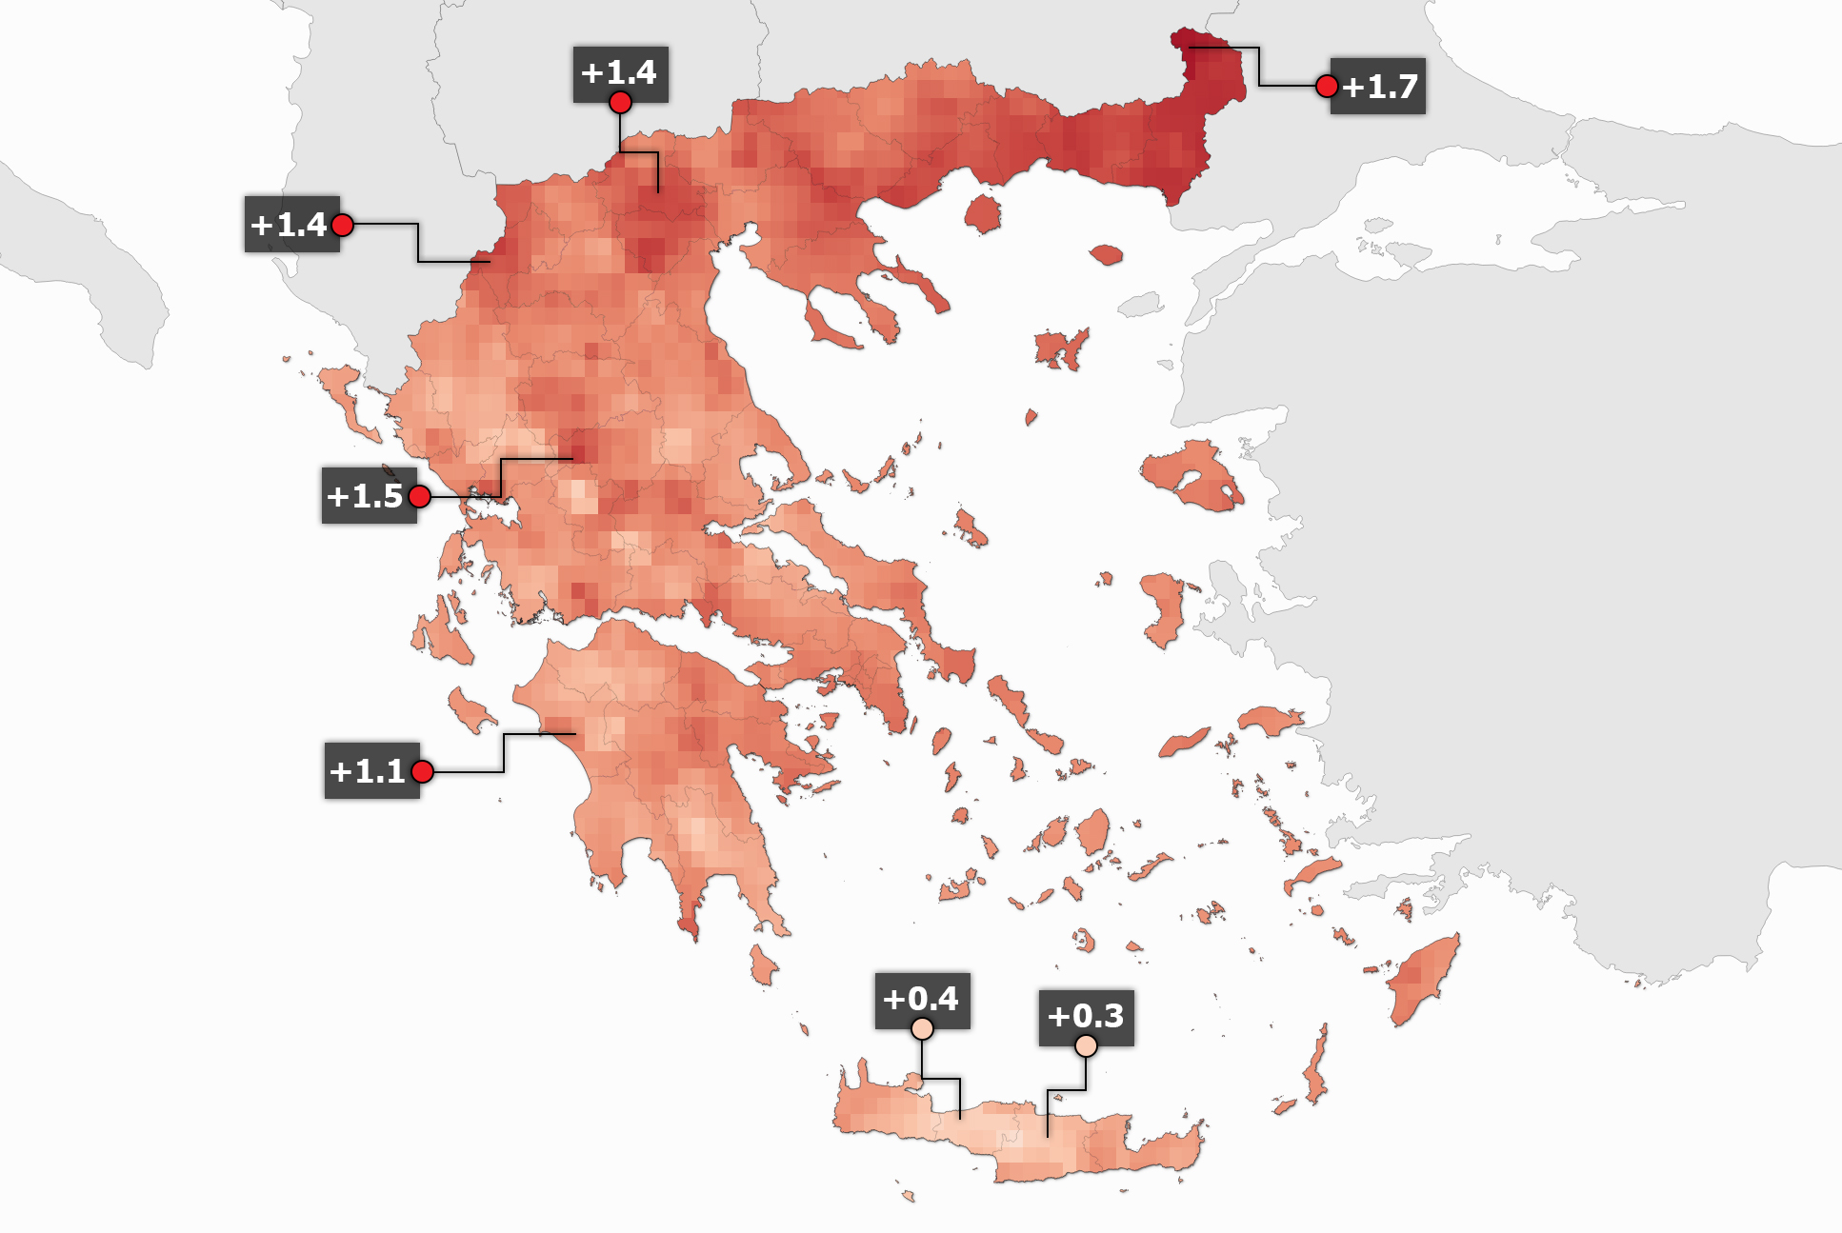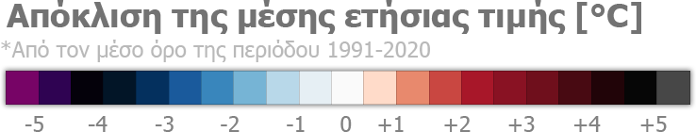

- Ελλάδα-βροχοπτώσεις
Tο 2023 ήταν από τα σχετικά ξηρά έτη των τελευταίων 30 ετών.
Οι περιοχές όπου σημειώθηκαν λιγότερες βροχές σχετικά με την κλιματική τιμή ήταν η Ανατολική Μακεδονία και η Θράκη, πολλά τμήματα της ανατολικής χώρας (συμπεριλαμβανομένης και της Αττικής), τα νησιά και η Κρήτη.
Οι περιοχές όπου σημειώθηκαν περισσότερες βροχές σχετικά με την κλιματική τιμή ήταν κυρίως η Θεσσαλία (με πολύ μεγάλη απόκλιση από τις κλιματικές τιμές λόγω των ακραίων βροχοπτώσεων του Σεπτεμβρίου), και μεγάλα τμήματα της Ηπείρου και της Δυτικής Μακεδονίας.

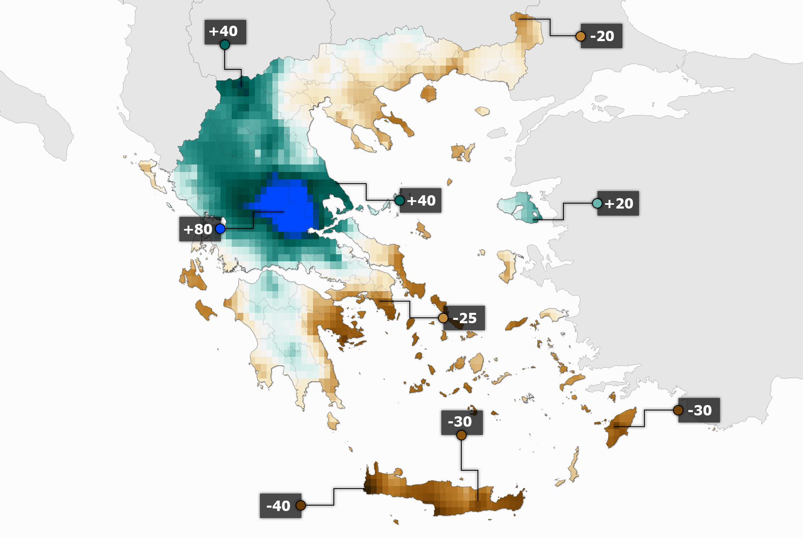
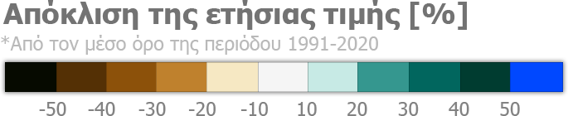

- Ελλάδα-θερμοκρασία θάλασσας
Το 2023 ήταν το πιο θερμό έτος από το 1991.Η θερμοκρασία της θάλασσας ήταν σε όλα τα πελάγη υψηλότερη από την κλιματική τιμή της περιόδου 1991 – 2020. Ειδικά σε περιοχές του νοτιοανατολικού Αιγαίου, η θετική απόκλιση έφτασε τους +1.2-1.4 βαθμούς.
Η θερμοκρασία της θάλασσας ξεπέρασε τους 28 βαθμούς τον Ιούλιο και Αύγουστο του 2023 στη
θαλάσσια περιοχή μεταξύ Ρόδου και Καστελόριζου καθώς και σε περιοχές του Ιονίου, ενώ η
χαμηλότερη θερμοκρασία, 11 βαθμοί, σημειώθηκε στο Θρακικό Πέλαγος και στο Βόρειο Αιγαίο τον
Μάρτιο του 2023.

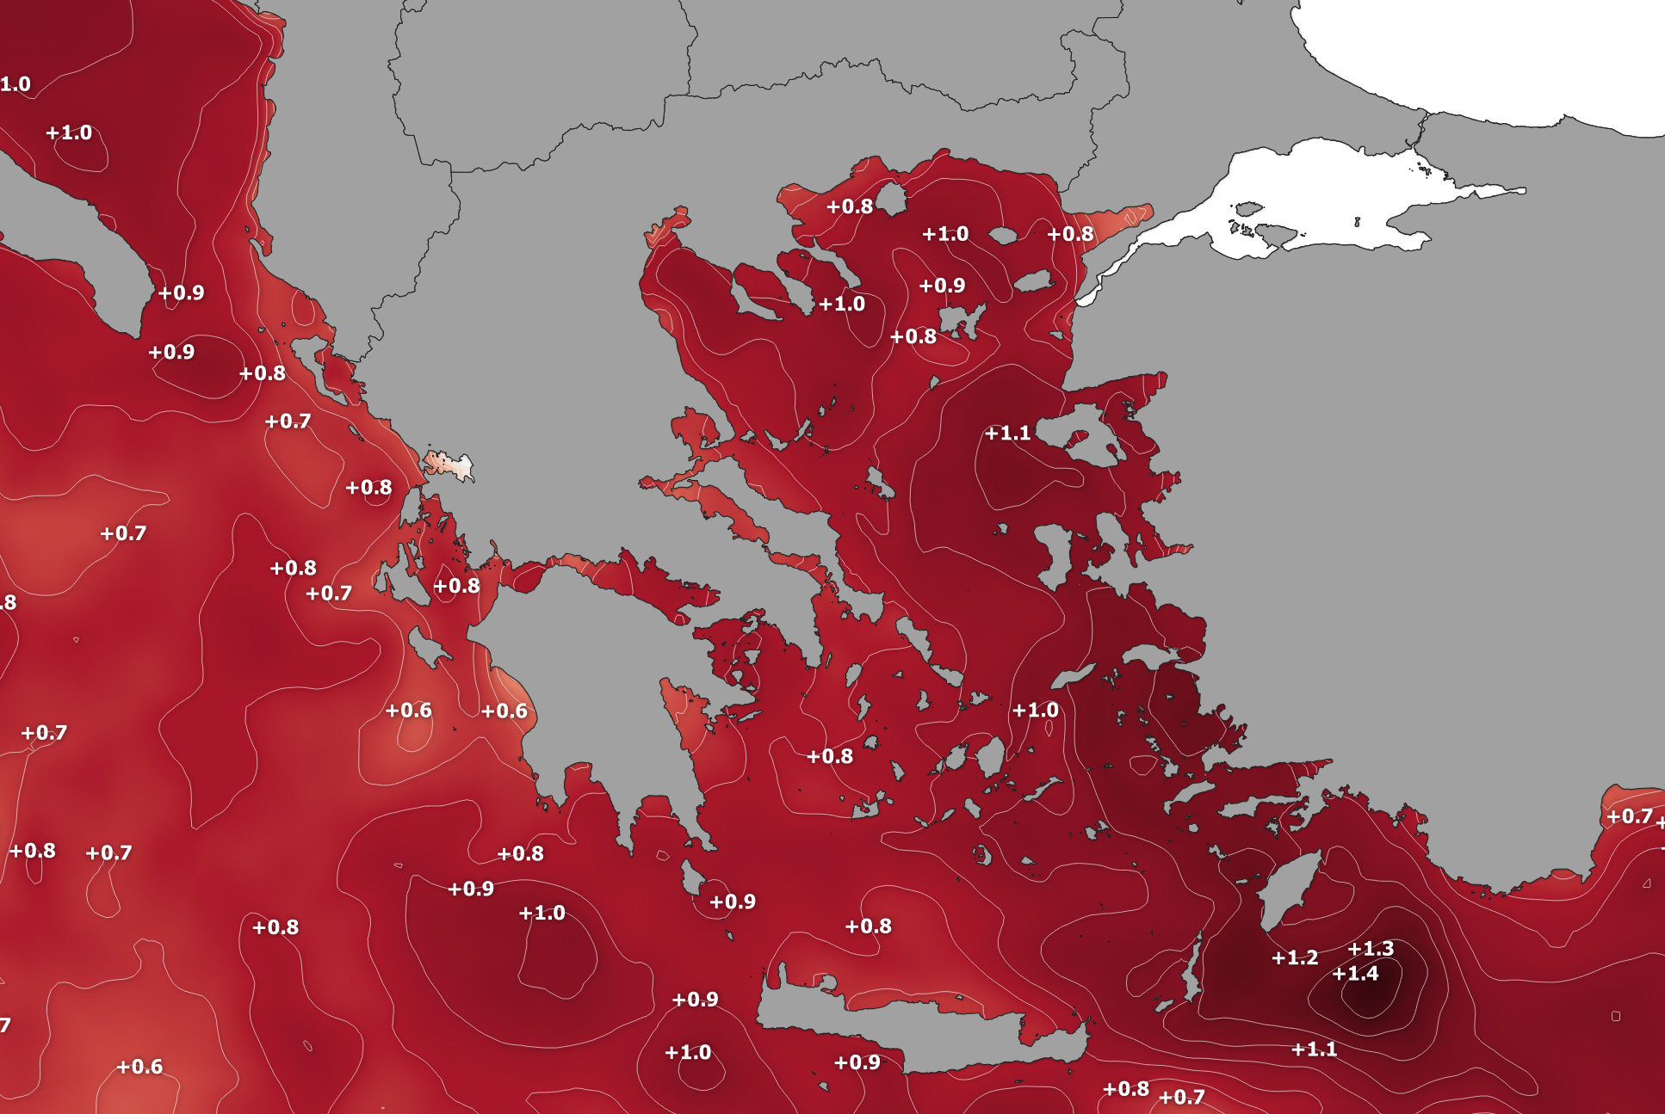
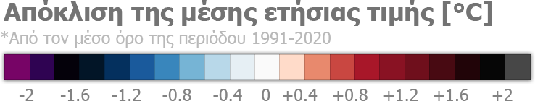

- Ελλάδα-άνεμοι
Η ένταση του ανέμου ήταν χαμηλότερη από τη μέση τιμή της κλιματικής περιόδου 1991-2020 στο Αιγαίο και στο Ιόνιο.
Οι μεγαλύτερες αρνητικές αποκλίσεις (δηλαδή άνεμοι ασθενέστεροι από την κλιματική τιμή) εντοπίζονται στο νότιο Αιγαίο με τιμές που ξεπερνούν τα -1.6 με -1.8 km/h.
Όσον αφορά στην καλοκαιρινή περίοδο (Ιούνιος-Ιούλιος-Αύγουστος) η ταχύτητα του ανέμου ήταν κατά μέσο όρο -2.5 με -3 km/h πιο ασθενέστεροι από ότι η κλιματική τιμή, κυρίως λόγω των εξασθενημένων μελτεμιών τον Ιούλιο.
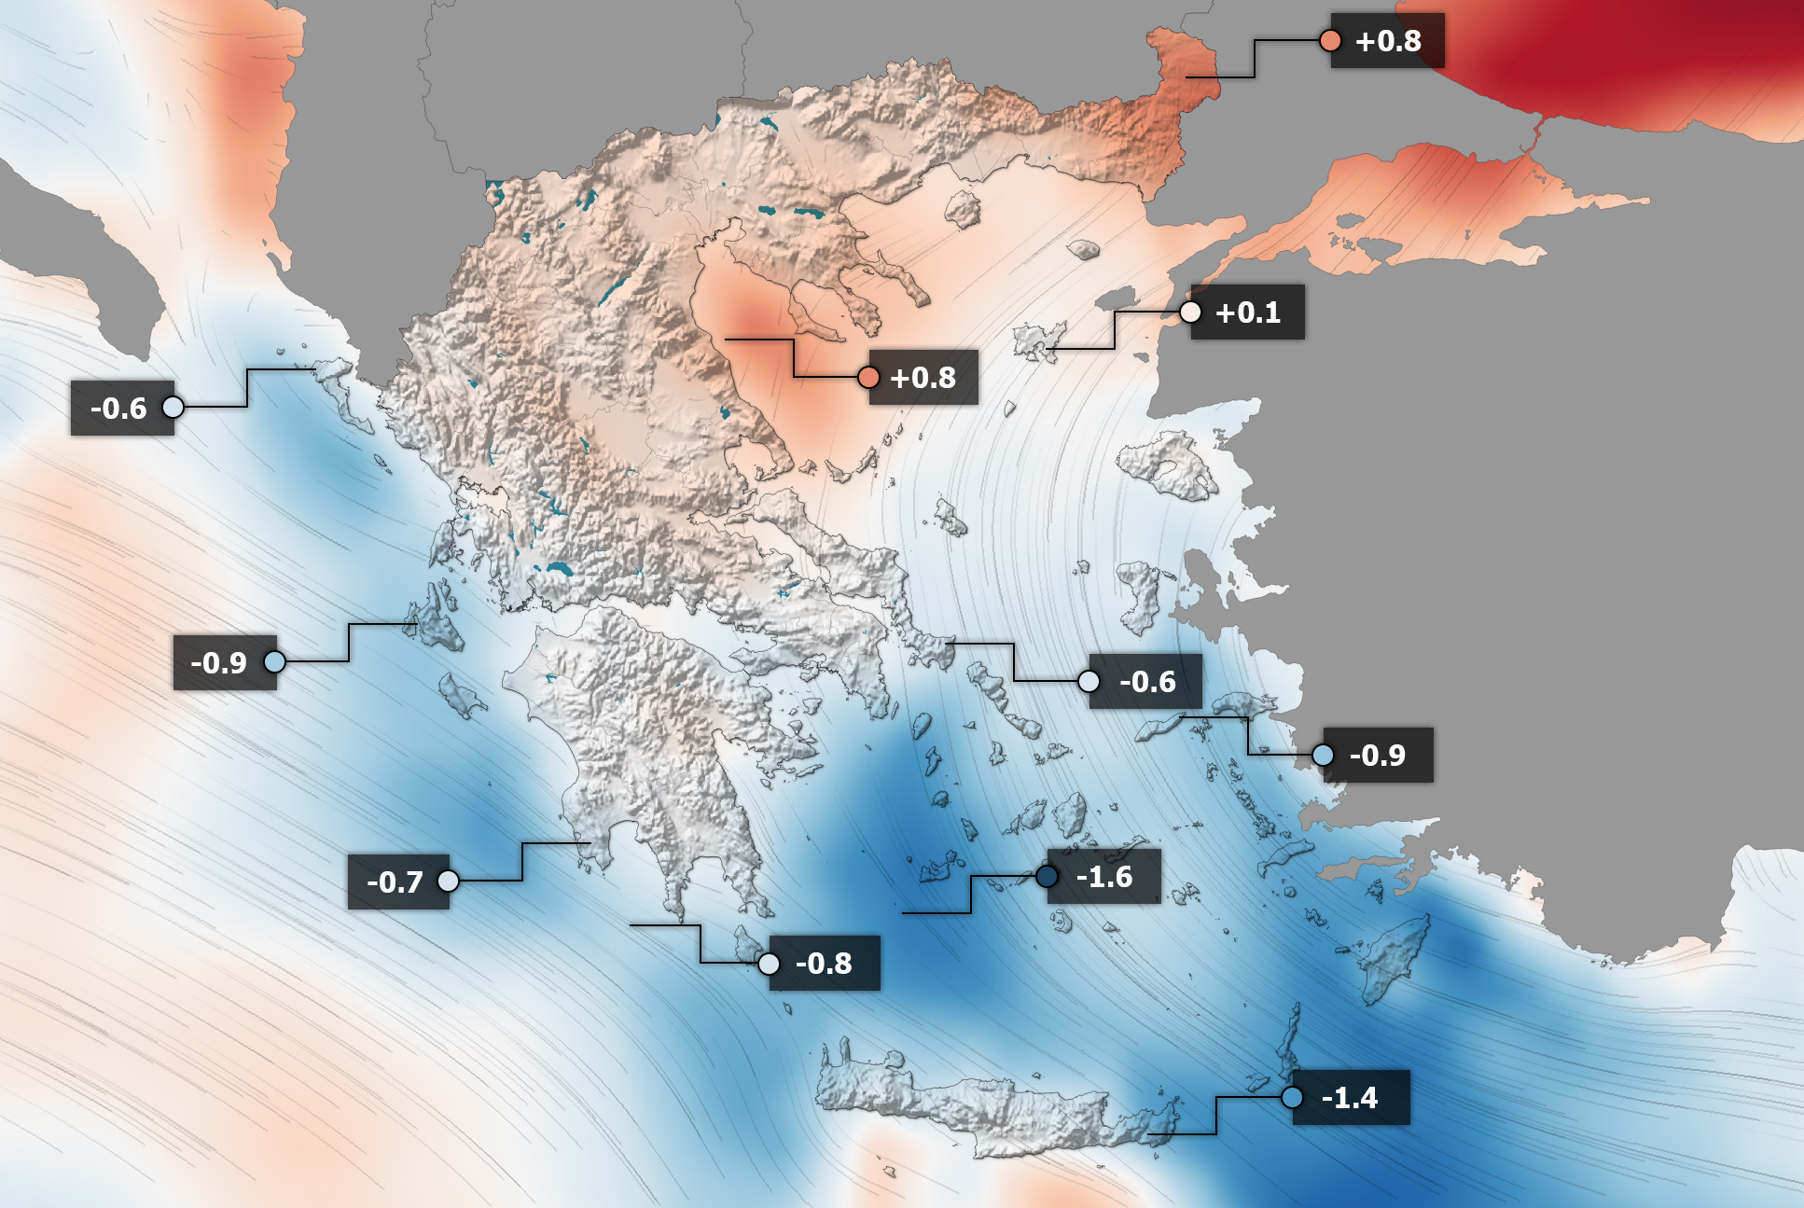
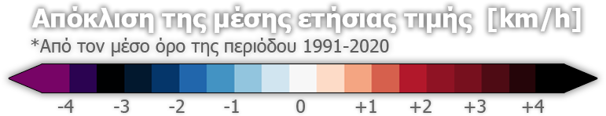

- Ελλάδα-χιονοκάλυψη
Οι ημέρες χιονοκάλυψης στην Βόρεια Ελλάδα και στην Πίνδο κυμάνθηκαν κατά 15-20 ημέρες κάτω από το μέση τιμή του 2005-2022.
Οι συνολικές ημέρες χιονοκάλυψης ήταν Πάνω από την μέση τιμή στην Στερεά Ελλάδα και σε περιοχές της Κρήτης λόγω της κακοκαιρίας «Βαρβάρα» τον Φεβρουάριο του 2023.

- Ελλάδα-δασικές πυρκαγιές
Ο συνολικός αριθμός καμένων εκτάσεων το 2023 έφτασε τα 1.740.000 στρ, αριθμός πολύ μεγαλύτερος από τον ετήσιο μέσο όρο καμένων εκτάσεων της περιόδου 2006-2023. Η μεγαλύτερη σε έκταση ήταν η πυρκαγιά στον Έβρο, η οποία εκτιμάται ότι έκαψε περίπου 938.000 στρέμματα. Οι δυσμενείς μετεωρολογικές συνθήκες του καλοκαιριού του 2023 (παρατεταμένος καύσωνας) συνετέλεσε ώστε να έχουμε τη δεύτερη χειρότερη αντιπυρική περίοδο, μετά από αυτήν του 2007.
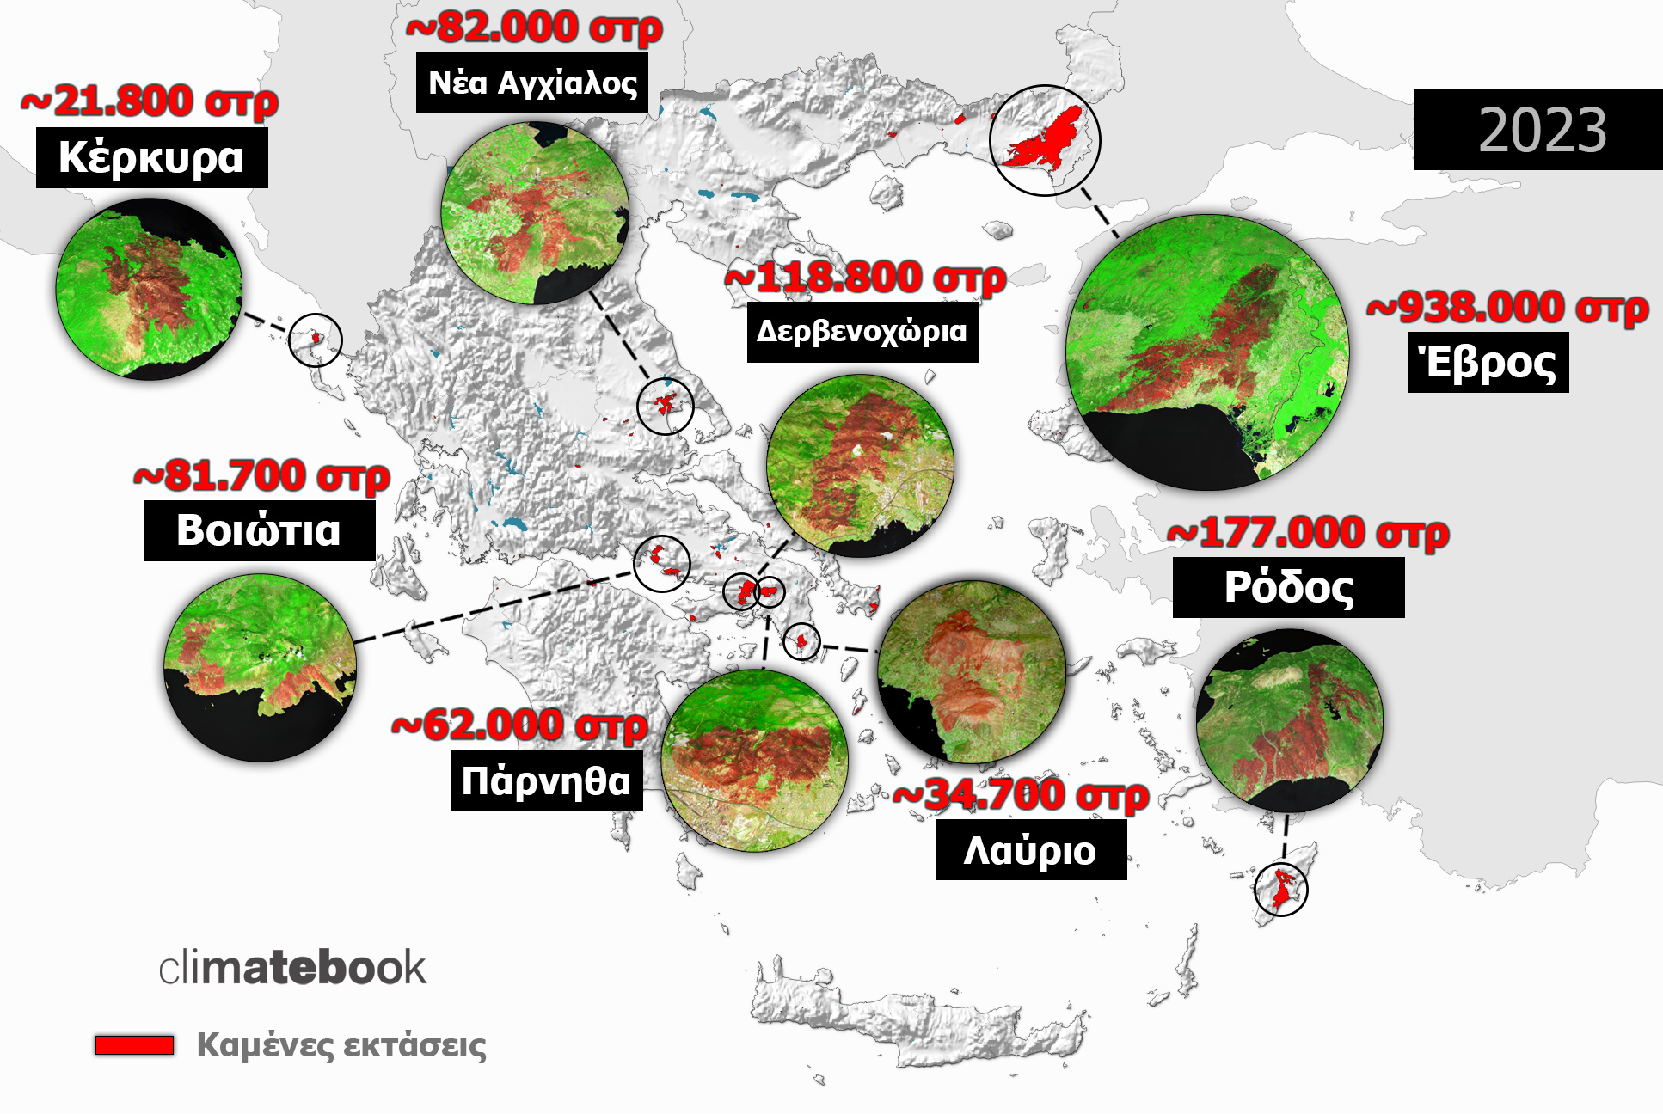

- Έντονα καιρικά γεγονότα
34 επεισόδια με έντονες κοινωνικές και οικονομικές επιπτώσεις καταγράφηκαν στην Ελλάδα το 2023.Ο αριθμός αυτός είναι υψηλότερος από τον ετήσιο μέσο όρο της περιόδου 2000-2023.
Τα 25 επεισόδια ήταν σχετιζόμενα με πλημμύρες, ενώ 11 και με ισχυρούς ανέμους.
Τα επεισόδια αυτά προκάλεσαν συνολικά 25 ανθρώπινες απώλειες.
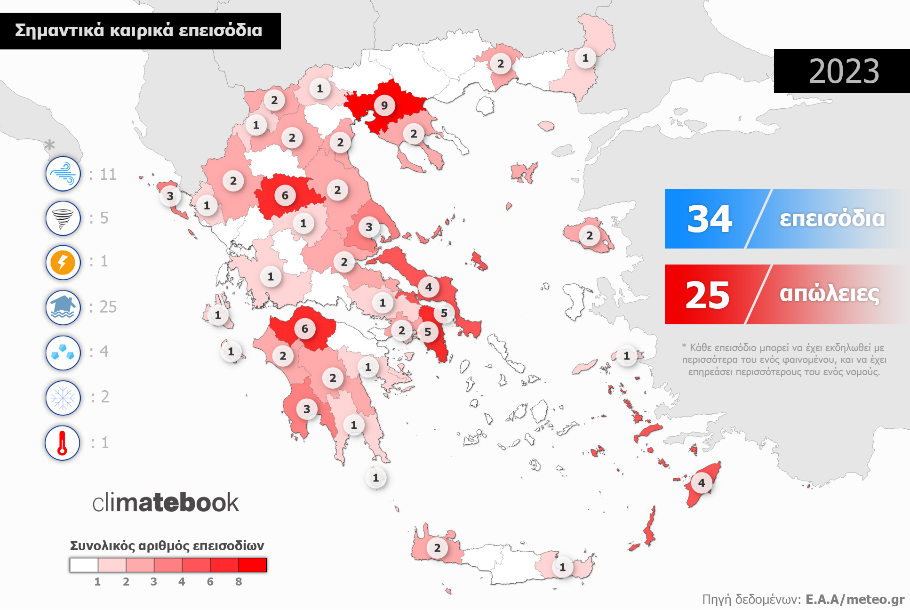

- Ο καύσωνας του Ιουλίου 2023
Κατά τη διάρκεια του Ιουλίου του 2023, σημειώθηκε στη χώρα μας ο μεγαλύτερος σε διάρκεια καύσωνα που έχει σημειωθεί ποτέ. Η διάρκεια του φαινομένου αφορούσε στην περίοδο 12 ως 26 Ιουλίου.
Στις 23^{ης} Ιουλίου 2023, ημέρα όπου πάνω από 150 περιοχές της χώρας είχαν μέγιστες τιμές θερμοκρασίας που ξεπέρασαν τους 40 βαθμούς.
Η υψηλότερη θερμοκρασία σημειώθηκε την ημέρα αυτή στο Γύθειο, με μέγιστη τιμή 46.4 βαθμούς.

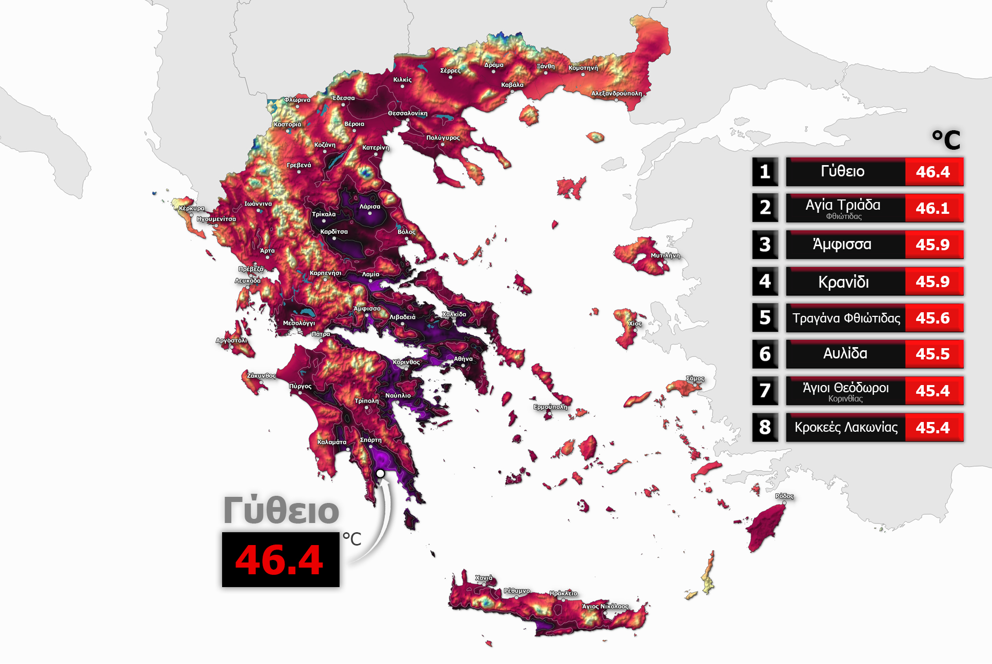

- Κακοκαιρία «Δανιήλ»
Μεταξύ 4 και 7 Σεπτεμβρίου κατά την Κακοκαιρία «Δανιήλ» εκδηλώθηκαν ισχυρές βροχοπτώσεις οι οποίες είχαν ως αποτέλεσμα σοβαρά πλημμυρικά φαινόμενα κυρίως στη Θεσσαλία, και την απώλεια 15 ανθρώπινων ζωών. Ο μετεωρολογικός σταθμός του meteo.gr του Εθνικού Αστεροσκοπείου Αθηνών κατέγραψε 760 mm μέγιστο ημερήσιο ύψος βροχής στη Ζαγορά Πηλίου και συνολικά κατά την κακοκαιρία «Δανιήλ» 1235 mm στη Μακρινίτσα Πηλίου.
Μεγάλα ύψη βροχής κατεγράφησαν και στις πόλεις της Καρδίτσας (659 mm) και του Βόλου (617 mm). Αποτέλεσμα των βροχοπτώσεων ρεκόρ στη Θεσσαλία ήταν η κατάκλιση του θεσσαλικού κάμπου από νερό, με περίπου 720.000 στρέμματα καλλιεργήσιμων εκτάσεων να πλημμυρίζουν.
Η υπερχείλιση της τεχνητής λίμνης Κάρλα βρίσκεται ακόμη σε εξέλιξη στις αρχές του 2024.
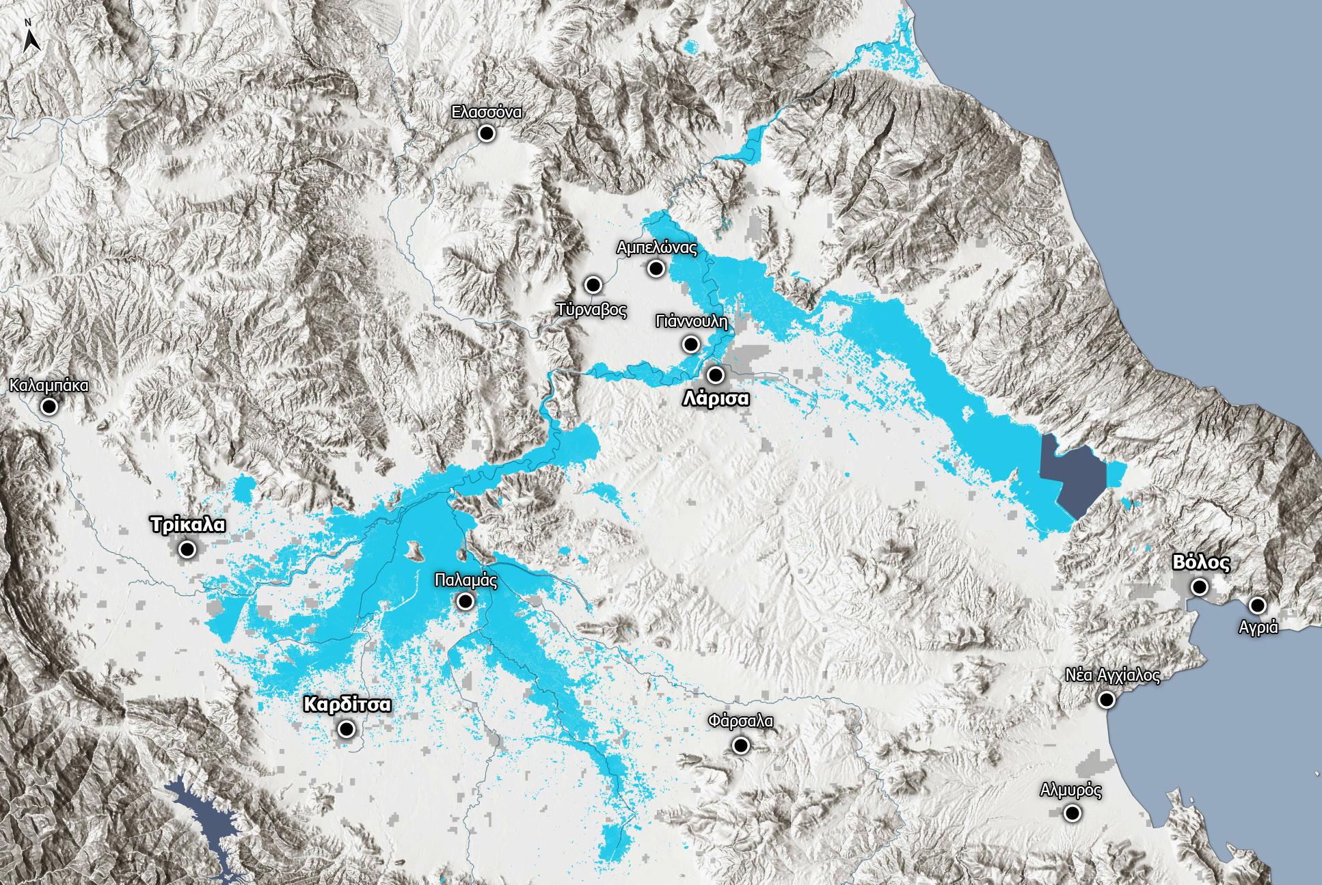

- Η δασική πυρκαγιά στον Έβρο
Η δασική πυρκαγιά του Έβρου τον Αύγουστο του 2023 κατέκαψε συνολικά περισσότερα από 900.000 στρέμματα, αποτελώντας την μεγαλύτερη πυρκαγιά που έχει ποτέ καταγραφεί σε ευρωπαϊκό έδαφος από το 2000 μέχρι και σήμερα.
Η πυρκαγιά προέκυψε από τη συνένωση δύο συμβάντων. Καθοριστικό ρόλο στην εκρηκτική ανάπτυξη της πυρκαγιάς έπαιξαν οι πολύ ξηρές ατμοσφαιρικές συνθήκες που επέτρεψαν τη σημαντική επιτάχυνση του ρυθμού εξάπλωσης της φωτιάς.

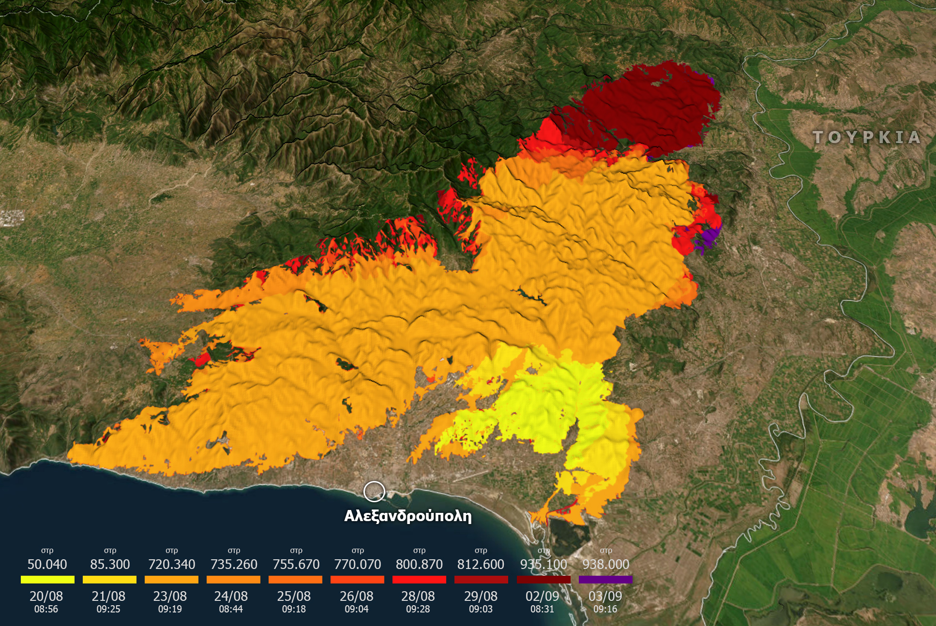

Συντελεστές
Την παρούσα ετήσια έκθεση του Climatebook επιμελήθηκαν οι Δρ. Κώστας Λαγουβάρδος, Γιώργος Κύρος, Δρ. Σταύρος Ντάφης, Δρ. Κατερίνα Παπαγιαννάκη και Δρ. Βασιλική Κοτρώνη.
Ευχαριστούμε ιδιαιτέρως για τη συνεισφορά τους:
• για τη δασική πυρκαγιά στον Έβρο τον Κύριο Ερευνητή Δρα Θοδωρή Γιάνναρο (Εθνικό Αστεροσκοπείο Αθηνών)
• για τους θαλάσσιους καύσωνες τη Δρα Σοφία Δαρμαράκη, Φυσικό-Ωκεανογράφο στο Εργαστήριο Παράκτιας και Θαλάσσιας Έρευνας στο ΙΤΕ
• για τις επιπτώσεις στα θαλάσσια οικοσυστήματα τον Ιωάννη Γαστεράτο, Δασολόγο - Περιβαλλοντολόγο, M.Sc.

